进 度 计 划

1 里程碑
该项目进度包含了主要产品交付范围和对应开展的工作范围；
项目按照关键模块优先级进行了交付时间调整；
最终需要结合人力资源配置做进度调整与变更，主要里程碑交付如下：

 | 里程碑1 | 里程碑2 | 里程碑3 | 里程碑4 | 里程碑5 | 里程碑6
起始日期 | 2019.3.27 | 2019.4.9 | 2019.4.26 | 2019.5.31 | 2019.6.18 | 2019.6.30
截止日期 | 2019.4.8 | 2019.4.26 | 2019.5.31 | 2019.6.18 | 2019.6.30 | 2019.7.31
阶段 | 合同签订 | 需求分析和设计 | 开发及集成测试 | 用户测试验收 | 最终验收 | 纠错维护
实施工作 | 签订合同  工作说明书  制定项目计划  制定质量规范 | 需求分析  需求评审  测试策略  概要设计 | 详细设计  编码  集成测试  压力测试  系统测试 | 用户测试  编写用户使用手册 |  | 运行维护  纠错维护
管理工作 | 制定项目计划  正式签订合同  立项完成  制定质量规范  正式启动会 | 项目跟踪  签署架构设计  确认需求说明书 | 项目跟踪  通过系统测试 | 项目跟踪  通过验收测试 | 项目跟踪  准备项目验收 | 项目跟踪  维护
环境工作 |  | 开发设备准备 | 测试设备到位
人员 | 项目经理  架构师 | 分析人员到位  开发人员到位  测试人员到位 | 开发人员到位  测试人员到位 | 测试人员到位
实付物 | 合同  工作说明书  项目管理人员  质量保证计划  配置管理计划 | 需求说明说  功能说明书  用户手册  数据字典  验收测试计划 | 总体设计说明书  详细设计说明书  接口说明书  数据库说明书  系统测试计划 | 编程规范  源代码  系统测试报告  压力测试报告  用户使用手册

2 PDM网络图
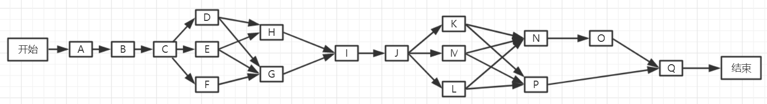
图1 PDM网络图
注：
A:立项
B:制定项目计划
C:制定质量规范
D:需求分析
E:需求评审
F:测试策略
G:概要设计
H:确认需求说明书
I:详细设计
J:编码
K:系统测试
L:压力测试
M:集成测试
N:用户测试
O:运行维护
P:纠错维护
Q:项目验收

本项目的关键路径为：
A->B->C->D->G->I->J->K->N->O->Q.
总耗费时间为60天。

3 甘特图
项目的甘特图如下所示：
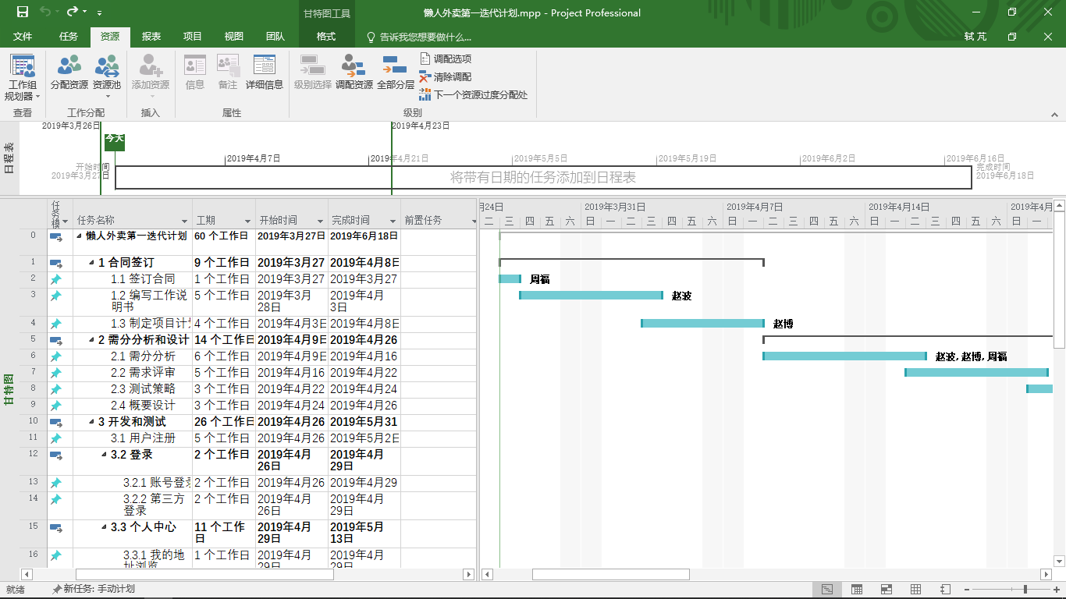
图2 项目甘特图一
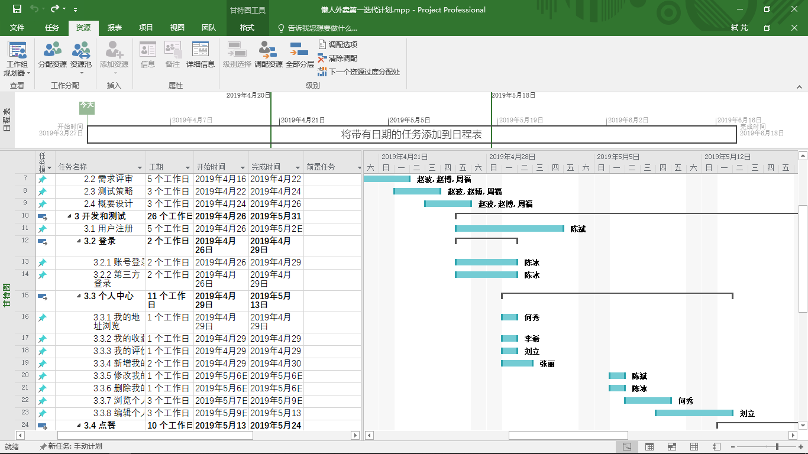
图3 项目甘特图二

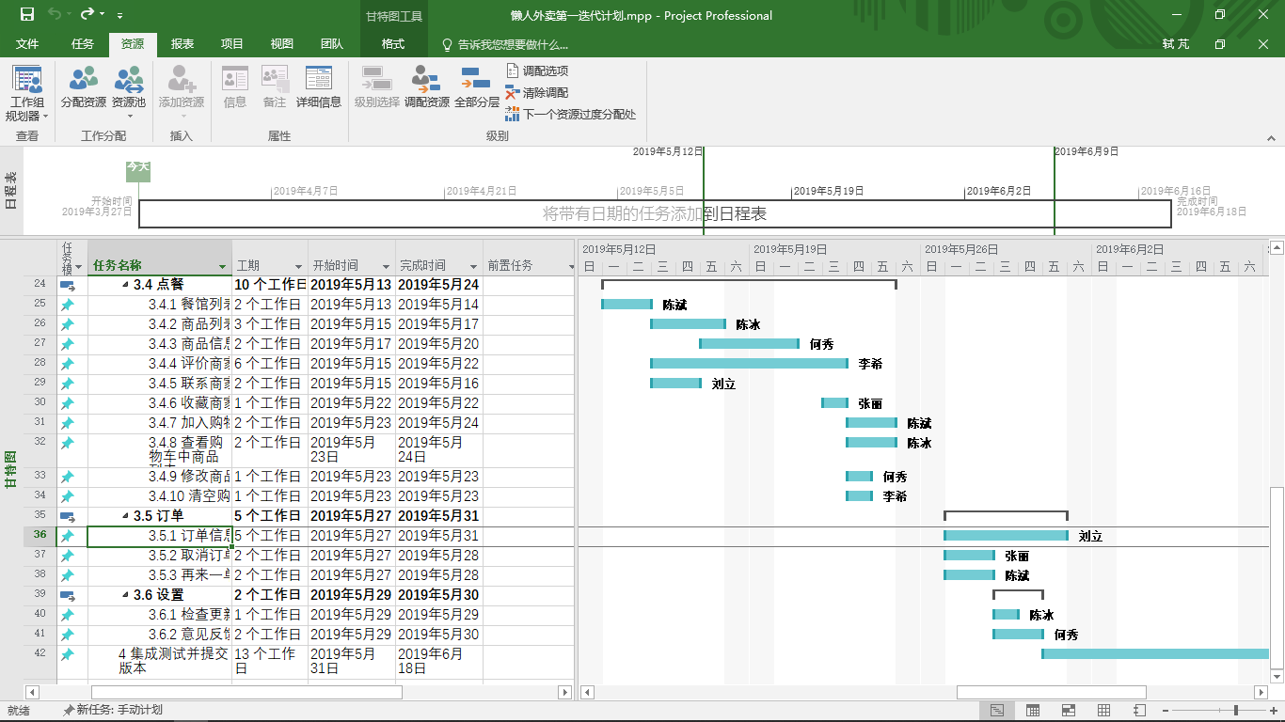
图4 项目甘特图三

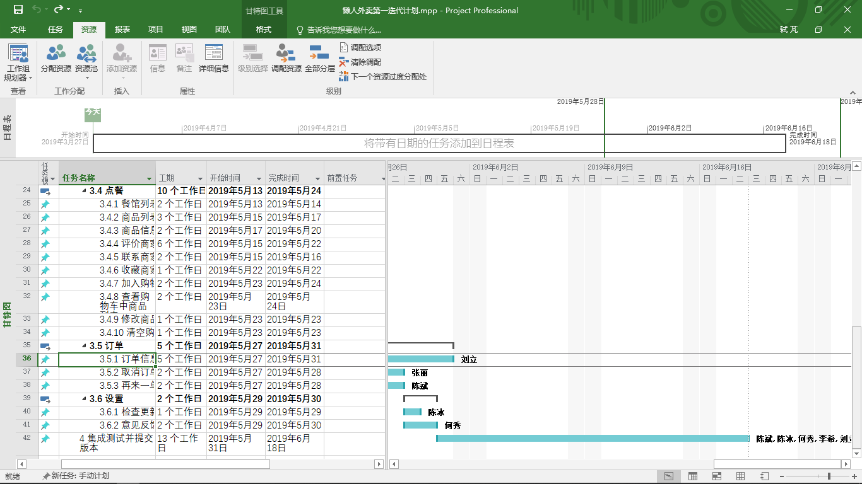
图5 项目甘特图四

4 待开发事项列表
编号 | 任务名称 | 类别 | 子类别 | 子角色 | 角色 | 描述 | 历时（天）
1 | 个人账号注册 | 用户 | 注册 | 非用户 | 个人 | 为个人提供注册申请功能。注册需按照要求填写所必须的信息，此处必须提供手机号进行注册。 | 3
2 | 个人账号注册协议 | 用户 | 注册 | 非用户 | 个人 | 个人用户使用懒人外卖App前需同意个人使用协议 | 1
3 | 个人注册响应 | 用户 | 注册 |  |  | 个人用户发出注册请求后（需填写个人手机号），经客户端发送验证码成功后，用户根据验证码验证成功后即能完成简单的注册 | 2
4 | 个人账号登录 | 用户 | 登录 |  | 个人 | 用户根据自己的用户名和密码进行登录 | 2
5 | 用户通过第三方账号登录 | 用户 | 登录 |  |  | 用户可以通过绑定的第三方账号进行登录 | 2
6 | 新增个人地址 | 用户信息 | 编辑 | 用户 | 个人 | 用户可以新增个人的收货地址 | 2
7 | 修改个人地址 | 用户信息 | 编辑 | 用户 | 个人 | 用户可以修改个人已经保存的地址 | 1
8 | 删除个人地址 | 用户信息 | 编辑 | 用户 | 个人 | 用户可以选择自己已经保存的地址进行删除操作，一旦删除，不可撤销 | 1
9 | 编辑个人信息 | 用户信息 | 编辑 | 用户 | 个人 | 用户可以对已经录入的资料信息（昵称，用户名，头像，绑定邮箱，密码等）进行修改 | 3
10 | 添加商品到购物车 | 购物车 | 编辑 | 用户 | 个人 | 用户进入店家后，可选择这家店的某些菜品添加至个人的购物车，并且可以自由增加选购菜品的数目 | 2
11 | 从购物车移除 | 购物车 | 编辑 | 用户 | 个人 | 用户在商家页面时，可以从购物车中移除已经选购的部分或全部菜品，并且可以自由减少选购的商品的数目 | 1
12 | 清空购物车 | 购物车 | 编辑 | 用户 | 个人 | 用户在商家页面时，可以选择清空在这家店里选购的所有菜品 | 1
13 | 评价商家 | 商家信息 | 编辑 | 用户 | 个人 | 用户可在商家的评价页面对商家进行留言或评价 | 6
14 | 收藏商家 | 个人信息 | 编辑 | 用户 | 个人 | 用户可对自己喜欢的商家进行收藏 | 1
15 | 取消订单 | 订单 | 编辑 | 用户 | 个人 | 用户下单后，由店家接单，若店家未及时接单，用户可选择取消此订单 | 2
16 | 意见反馈 | 反馈 | 编辑 | 用户 | 个人 | 用户可对当前系统提出反馈，使系统管理者能了解所开发的系统的使用性能和不足，方便后续对系统的改进和更新 | 3
17 | 取消收藏的商家 | 用户信息 | 编辑 | 用户 | 个人 | 用户可对已经收藏的商家进行取消收藏 | 1
18 | 查看我的地址 | 个人信息 | 浏览 | 用户 | 个人 | 用户可查看已添加的地址列表 | 1
19 | 查看我的收藏 | 个人信息 | 浏览 | 用户 | 个人 | 用户可以浏览已经收藏的店家 | 1
20 | 查看我的评价 | 个人信息 | 浏览 | 用户 | 个人 | 用户可以查看他人对自己的评价 | 1
21 | 查看个人信息 | 个人信息 | 浏览 | 用户 | 个人 | 用户可以查看个人资料，其中包括头像，昵称，手机号，绑定邮箱，用户名等信息 | 3
22 | 查看商家列表 | 商家信息 | 浏览 | 用户 | 个人 | 用户可以在主页查看商家的列表信息以及相关简介 | 2
23 | 浏览商品信息列表 | 商品信息 | 浏览 | 用户 | 个人 | 用户可以在商家的主页查看商家所经营的各种商品 | 3
24 | 查看商家评价 | 商家信息 | 浏览 | 用户 | 个人 | 用户可以在商家页面的评价栏查看商家的评价 | 2
25 | 查看商家简介 | 商家信息 | 浏览 | 用户 | 个人 | 用户可以在商家页面的商家栏看到关于商家的相关信息 | 1
26 | 浏览购物车中的商品 | 商品信息 | 浏览 | 购物车 | 个人 | 用户可对已经加入购物车中的商品进行浏览 | 2
27 | 查看订单列表 | 订单信息 | 浏览 | 订单 | 个人 | 用户可以查看所交易的所有订单（正在交易中，已取消，已完成）的列表 | 3
28 | 查看订单详情 | 订单信息 | 浏览 | 订单 | 个人 | 用户可以查看所交易的所有订单（正在交易中，已完成，已取消）的详情 | 2
29 | 再来一单 | 订单 |  |  |  | 用户可以对已经完成的订单进行重复一键下单 | 2
30 | 联系商家 | 订单 |  |  |  | 用户可以通过电话的方式联系商家 | 2
31 | 检查更新 | 软件 |  |  |  | 用户可以在线检查软件是否可以更新 | 1

